UD 2. Tarea 1 – Chasis, carcasa, fuentes de alimentación y placas base

1.- Mira caja de ordenadores en una tienda de internet, como por ejemplo, PC Componentes. Mira los detalles de al menos cinco cajas y rellena el siguiente cuadro:
Nombre o modelo | Material | Nº colores LED | Nº ventiladores | Factor de forma de diseño | Factor de forma de tarjeta madre (placa base) | Nº de bahías | Factor de forma de fuente de alimentación compatible | Precio
Thermaltake Level 20 | Aluminio, Vidrio templado | 16.8 millones | 4 | Ultra Tower | ATX,EATX,Micro ATX,Mini-ITX |  |  | 1065,84€
Tacens Anima AC4 | Aluminio | 0 | 3 | Mini-Tower | Micro-ATX,Mini-ITX | 8 |  | 16,99€
Thermaltake View 27 | SPCC |  | 5 | Mid Tower | Mini TX, Micro ATX, ATX | 6 |  | 21,90€
Cylon Mini |  |  | 3 | Mini-Tower | Micro ATX/mini-ITX | 5 | Estándar ATX PS/2 | 34,99€
Nfortec Krater | Acero de 0.6mm, Cristal templado |  | 6 |  | ATX, M-ATX, ITX, E-ATX | 8

2.- Busca en Internet fabricantes de placas base.
AMD, MSI, INTEL, DFI, EVGA, GIGABYTE, BIOSTAR, ASUS
3.- Entra en las páginas de Gigabyte y de Asus y escoge una placa base de cada una. Comprueba cuál es el factor de forma.
Fabricante: GIGABYTE
Nombre: EX58-EXTREME
Formato: ATX 305mm x 244mm
Fabricante: Asus
Nombre: PRIME Z390-A
Formato : ATX 30.5 cm x 24.4 cm
4.- ¿Alguno de los factores de forma de las placas que has encontrado no son ATX? Busca una placa con un factor de forma menos habitual, como por ejemplo, ITX. ¿Los formatos ITX son menos o más reducidos que los ATX?
Son más reducidos, se emplean en ordenadores muy pequeños y poco potentes.
5.- Busca una caja compatible con el modelo de placa anterior y pon sus características: material, nº bahías, factor de forma….
Spectra RGB
Material: SPCC (Negro)
Bahías: 4
Factor de forma: ATX, Micro-ATX e ITX

8. He adquirido una placa base Gigabyte (http://es.gigabyte.com/) modelo GA-Z270-Gaming K3. ¿Podrías decirme qué tipo de procesador debo comprar?¿Qué socket tiene? Para responder a estas preguntas descarga el manual de la placa de la web del fabricante y localiza en él la información que se pide.
Socketc: LGA 1151 cuenta con 1151 pines salientes para hacer contacto con la plataforma del procesador.
Procesadores de 14 nm KabyLake o SkyLake
de 350MHz a 1200 MHz
Ejemplo: Intel Pentium G4520, Intel Core i5-7500, Intel Core i3-7100T

9. Localiza para el siguiente modelo de placa base un módulo de memoria de 4GB que le sea compatible. Modelo de placa base: GA-F2A58M-DS2 (Gigabyte). Para hacerlo descarga el manual del fabricante de la placa base, encuentra el tipo de memoria que se le puede conectar y busca un modelo compatible en las webs de Kingston, Corsair o OCZ.
DIMM DDR3 4 GB
Crucial CT51264BD160B - Memoria RAM de 4 GB (DDR3L, 1600 MT/s, PC3L-12800, DIMM, 240-Pin)

10. Continúa la actividad anterior de forma que averigües si la placa soporta Dual, Triple o Quad Channel. En caso afirmativo, localiza un pack compatible de 2, 3 o 4 módulos según el caso para instalar en la placa. Además, averigua qué procesador se puede montar en ella. Busca un modelo en la web del fabricante de procesador que corresponda.
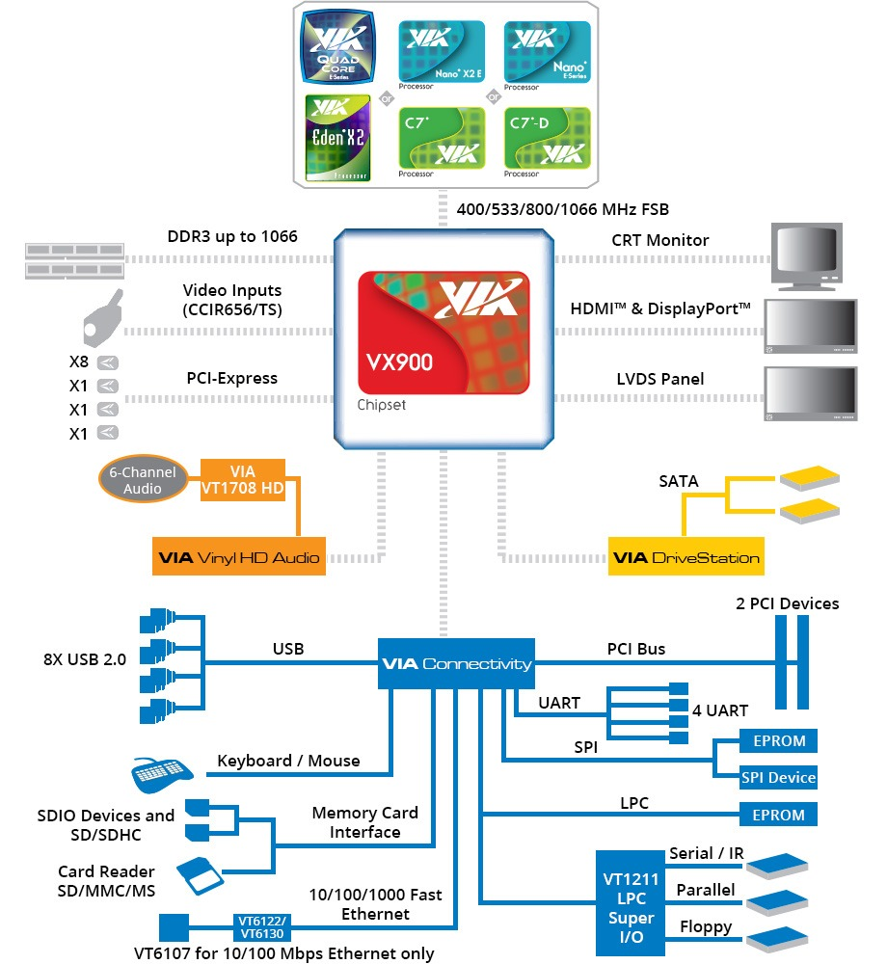
11. Accede a la web de VIA Tecnology Inc (http://www.via.com.tw/en) y localiza el chipset VIA VX900. Pon: características, southbridge y un diagrama de bloques del chipset, analiza el diagrama, intenta entender toda la información que expone y escribe de una manera esquemática esa información.. Elige una placa base que lo contenga, así como un microprocesador y módulo o módulos de memoria RAM para configurar un PC que va a ser usado en el aula.

El chipset VIA VX900 MSP es una plataforma eficiente para procesadores x86, auna en un único chip las funcionalidades de southbridge y northbridge y permite acelerar contenido HD sin hacer uso del procesador. Tiene un motor de vídeo VIA ChromotionHD 2.0.
Módulos de memoria RAM: DDR3 hasta 1.066 MHz.
En el diagrama se muestra como el chipset es capaz de conectar todos los periféricos y actuando de intermediario entre procesos y procesador.

12. Dados los chipsets Q250 de Intel y chipset 980G de AMD. Localiza en las webs de ambos fabricantes los modelos dados. Crea un documento bien formado donde desarrolles las características principales de cada chipset. Compara éstas justificando cuál de los dos presenta mejores prestaciones.
Características | Chipsets Q250 | 980G de AMD
Formato de producto | Kaby Lake
Codenamed | Products formerly Kaby Lake | RS880
Graficos integrados |  | Radeon HD 4250
USB | 14 2.0/ 8 3.0 | Hasta 14 USB 2.0
SATA | SATA 6,0 Gb/s 6 puertos | -

